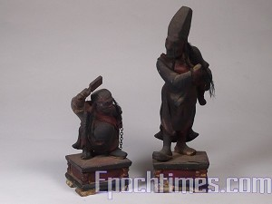
謝將軍、范將軍即俗稱的七爺和八爺。相傳謝將軍與范將軍為福建閩縣人，生前雖居處不同庄，然情同手足，極講義氣，眾人喚為「老謝」與「老范」。老謝身材瘦高，村人與之說話，總得伸頸仰頭；而老范身材矮胖，村人與之說話，則得俯首彎腰。然而，老謝過高，彎腰不便，於是老范常助其收割稻穀，或撿拾番薯。而老范過矮，無法採擷樹上果實，是以老謝常與之摘採。日子於相互扶持下，頗為愜意。

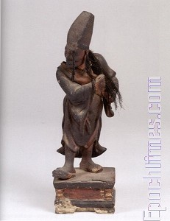

於炎炎夏日，氣候悶熱之際，二人常相約於橋下納涼。
一日，亦相約於橋下。老范先到，便坐於河畔石上，一面享受清風，一面等待老謝。老謝赴約途中，天空驟然烏雲密佈，冷風陣陣，頃刻，雷電交加，一股山雨欲來之氣勢。老謝揣想：「老范應未攜傘具，不如返家取傘，再赴約。」於是飛奔返家取傘。取畢，大雨已傾盆而下，須臾，庭院已如水塘。老謝思量：「老范係守信之人，必定仍在橋下等待。」於是，不顧雨勢盛大，冒雨前往赴約。

起初，老范於橋下見烏雲密佈，因未帶傘具，本欲返家，但思及老謝乃守信之人，必定赴約，且不見不散，是故匿於橋下避雨。不料，雨勢益加磅礡，河水亦發湍急，且連連上漲。老范心慌意亂，立於石上等待，俄而，水淹及腳踝，此刻，老范已無法離去，只得等待老謝前來相救。
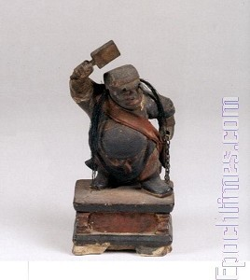

洪流無情，逐漸上漲，於是化作猛獸吞沒老范。逮老謝趕至橋畔，雨已停，水已退，露出老范常坐之石，卻不見老范。老謝心焦，沿河大喊，並且來回尋找，但卻毫無老范蹤影。失去摯友，老謝悔恨不已，無意獨自苟活人間，遂「噗通」躍入河中。豈知身材瘦高，水未及膝，不足以溺。老謝悲憤，於是尋一大樹，解下腰帶，上吊自縊。

老謝與老范之幽幽魂魄，於天地間飄盪，無所依歸。其友誼深厚，守信重義之氣節，深為城隍所欽佩，是故奏稟玉帝，玉帝嘉其義氣，封為將軍，派於城隍駕前，聽候差遣。

故事流傳，或謂城隍座前已有六將，故稱謝、范將軍為七爺、八爺。或謂謝將軍，名「必安」，意喻謝神必安；范將軍，名「無救」，意喻為惡則無救。又因專司緝惡捕盜，鉤鎖罪犯到案，故民間又稱范、謝二將為黑、白無常。

